11月28日动态

星期二 天气：晴天 出勤人数：15人

**观察一：晨间入园**

今天早晨的入园情况：**彭鑫奕、户亚悦、仲思齐、蔡松霖、李哲、沈星延、肖宸锡、郑诗俊、胡皓霆、高梓歆、郭陶霖、王梓雯、王宇尧、苏媛**能在8点30分前来幼儿园，放好物品后进行自主游戏。**蒋婉柔**小朋友是9点多来的，下次要稍微早一点喔！

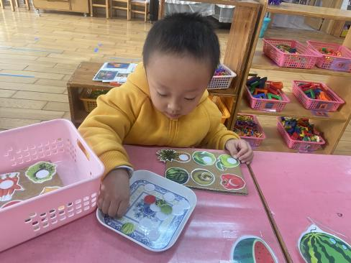 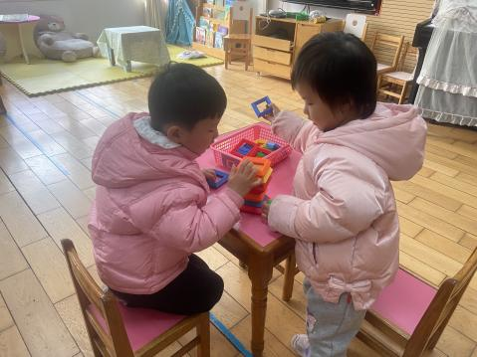 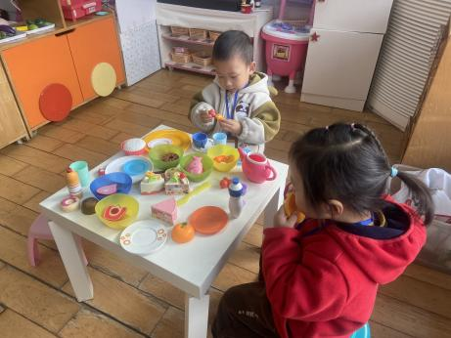

**观察二：学习活动——数学：《填空格》**

这是一节有关规律排序的数学活动。按规律排序是指物体按照一种方法，重复出现在一个排列当中。排序可以按颜色、形状、图案等多种规律排序。规律的形式有多种，如AB、AAB、ABB、AABB等。本次活动主要采用做花环的形式，引导幼儿从操作中感知规律、发现规律，能够体验ABAB的排列规律。

第一次操作活动中，**仲思齐、蔡松霖、王梓雯、王宇尧**能用ABABAB的规律形式给雪花片进行排队。在交流和纠错后，**彭鑫奕、蔡松霖、郑诗俊、高梓歆**也能正确进行排序。

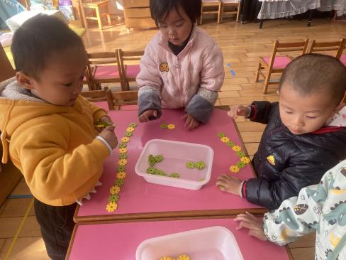 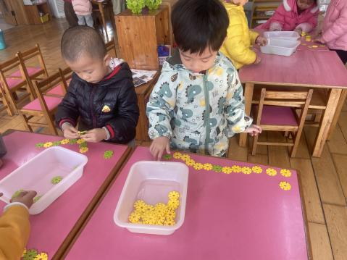 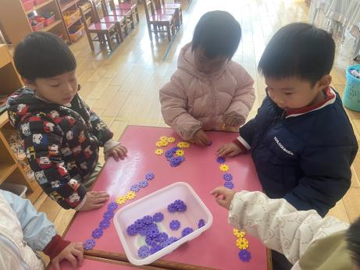

**观察三：生活活动—美味的午饭**

今天的午餐是燕麦饭、蜜汁排骨、大白菜炒油豆腐、菠菜粉丝猪肝汤。**彭鑫奕、户亚悦、李哲、王梓雯、王宇尧、蒋婉柔**中途进行了添菜，今天的蔬菜和排骨很受小朋友的喜爱。**彭鑫奕、户亚悦、仲思齐、李哲、肖宸锡、郑诗俊、胡皓霆、高梓歆、郭陶霖、王梓雯、王宇尧、蒋婉柔**能趁热吃完自己的食物，其他小朋友要加油喔！

